MILENA ZIĘBA, VIIIB

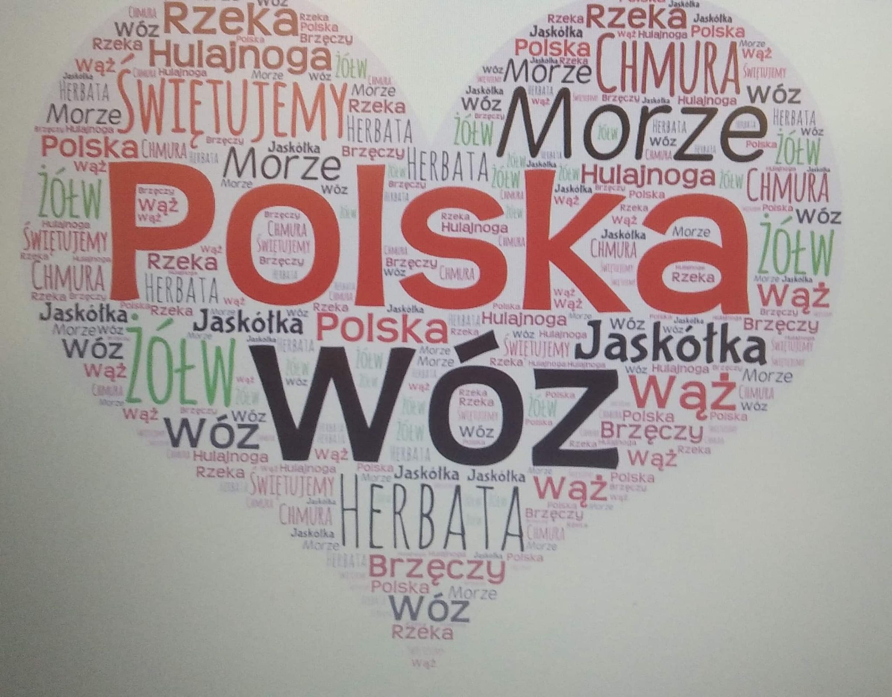
PATRYK SPÓLNIK,VA
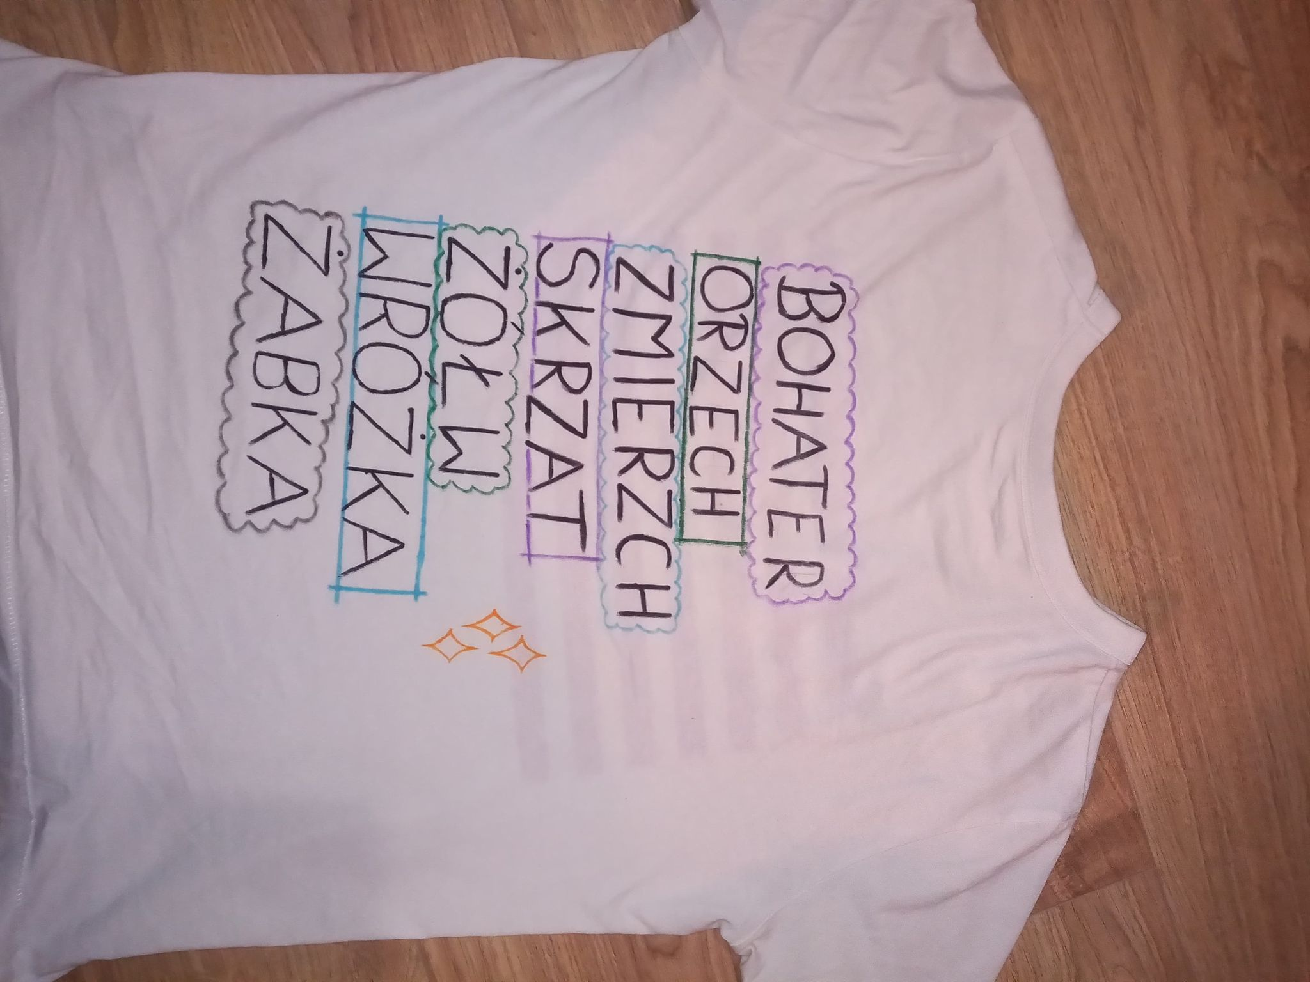
WERONIKA ZIĘBA, VIIA
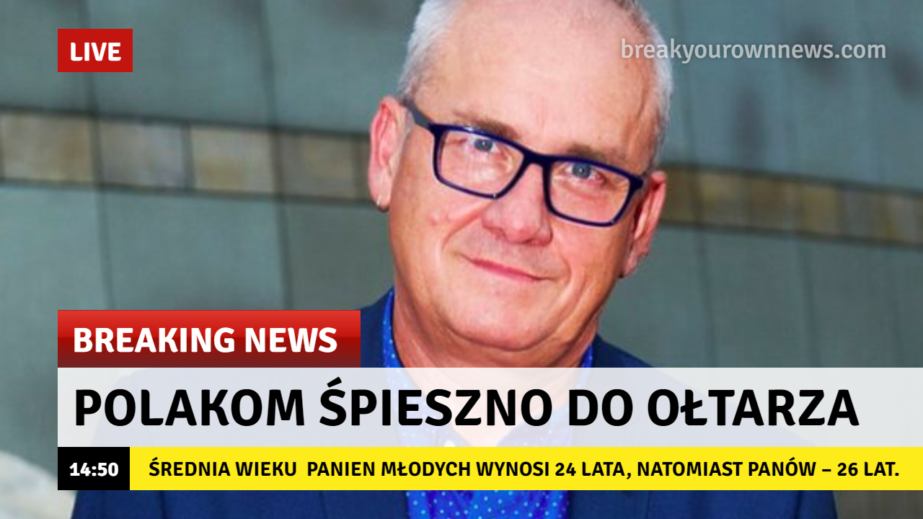
GABRIELA DRABIK, VIIIB

ALEKSANDRA KUDŁACZ, VIIIB
WERONIKA GUŚPIEL, VA
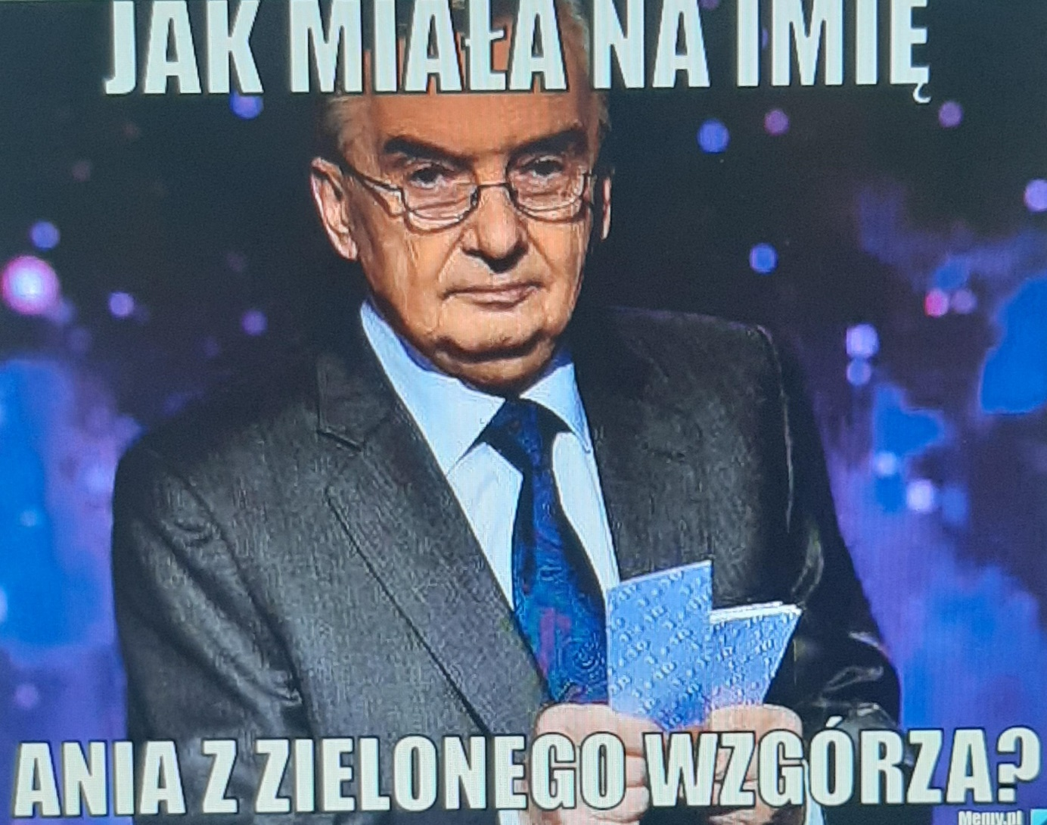
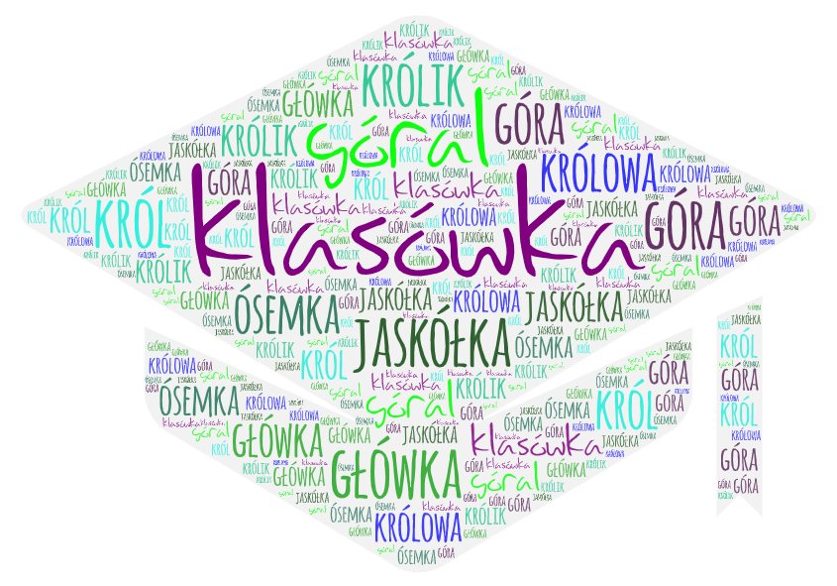
MARIA ZIĘBA, VIIIB
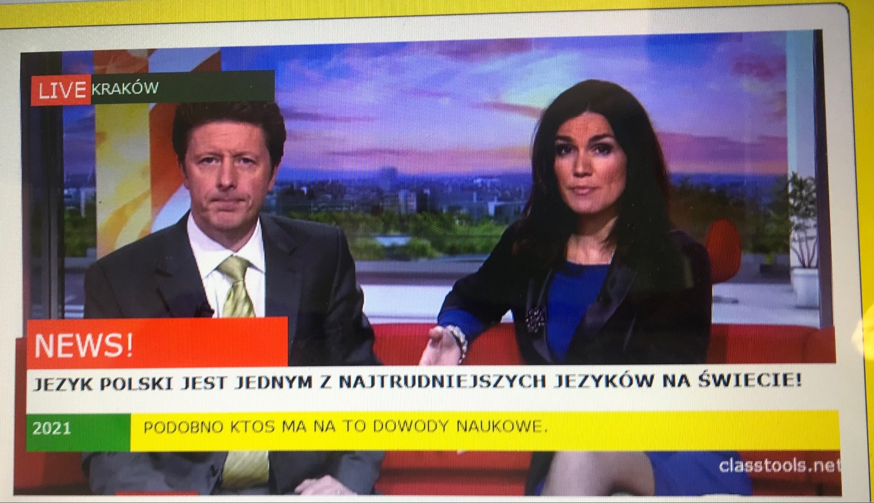
ALEKSANDRA STAWOWY, VIIIB

ALEKSANDRA MATUSIEWICZ, VIIA

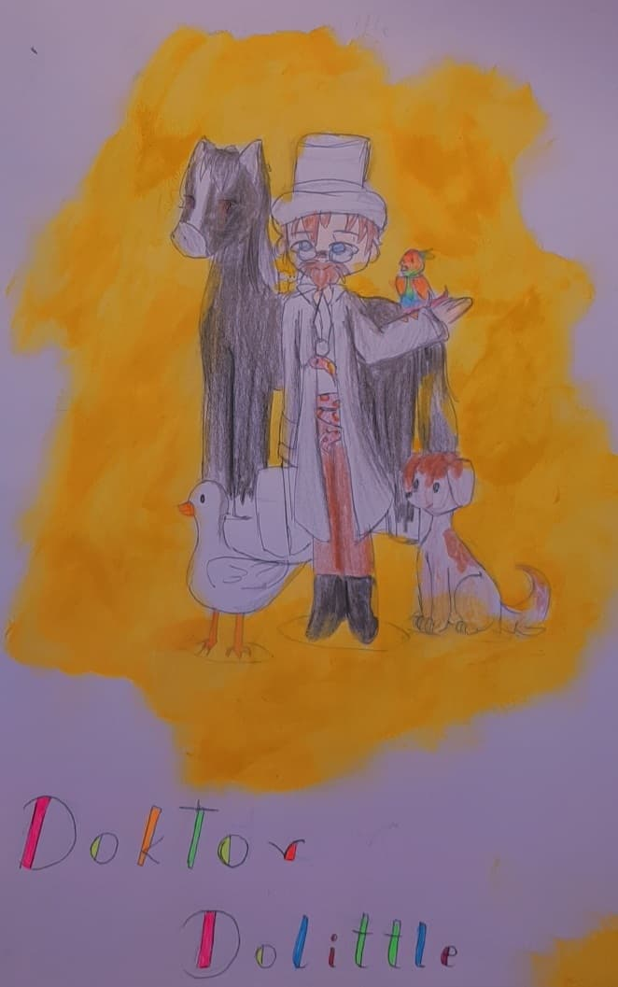
JULIA JANUS, VIIA
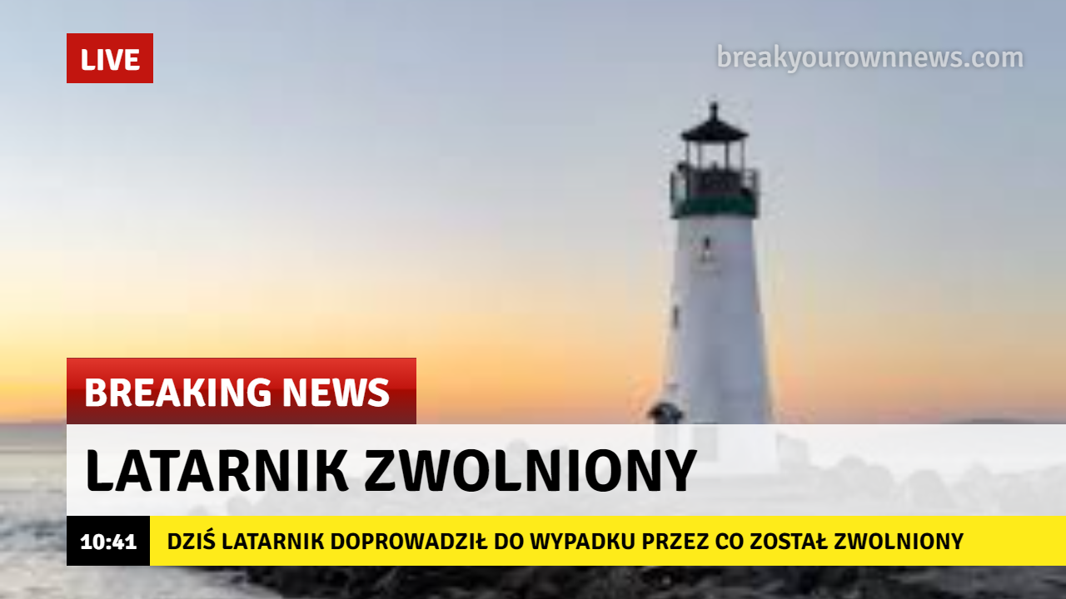
OSKAR BZOWSKI, VIIIB
DAWID MARSZALIK, VIIIB

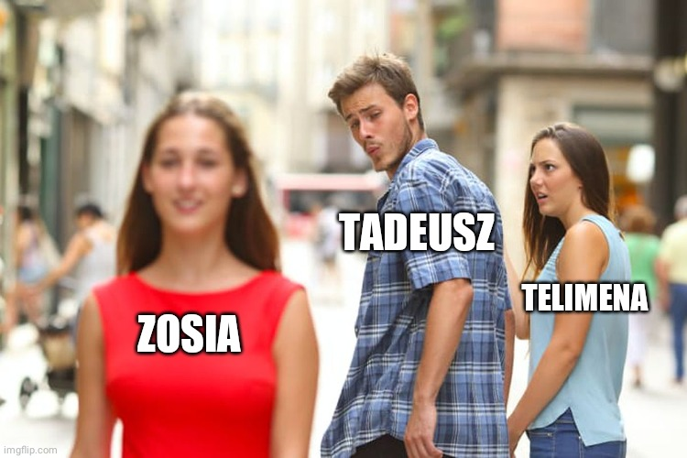
JAN ROJEK, VIIIB
MIKOŁAJ MARTYNOWICZ, VIIA

